Отчёт по лабораторной работе №4
Базовая настройка HTTP-сервера Apache
Владимир Базлов
Содержание

1 Цель работы
Целью данной работы является приобретение практических навыков установки Rocky Linux на виртуальную машину с помощью инструмента Vagrant.

2 Выполнение

2.1 Установка и базовое конфигурирование HTTP-сервера
После установки группы Basic Web Server были просмотрены каталоги /etc/httpd/conf и /etc/httpd/conf.d.
В первом присутствует основной конфигурационный файл httpd.conf и каталог magic, содержащий определения MIME-типов.
Во втором находятся модульные конфигурации: autoindex.conf, fcgid.conf, manual.conf, ssl.conf, userdir.conf, welcome.conf.
Каждый из файлов отвечает за отдельные функциональные модули Apache и подключается директивами из основного конфигурационного файла.
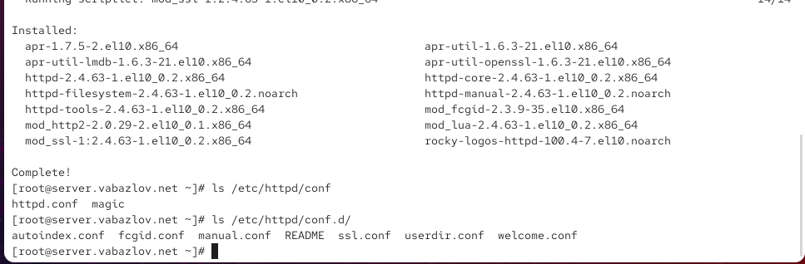
Рис. 1: Просмотр конфигурационных каталогов
Для предоставления доступа к веб-серверу был разрешён сервис http в firewalld.
После применения правил сервер был активирован и запущен.
Системный журнал подтвердил корректную загрузку всех модулей Apache и отсутствие ошибок при старте.
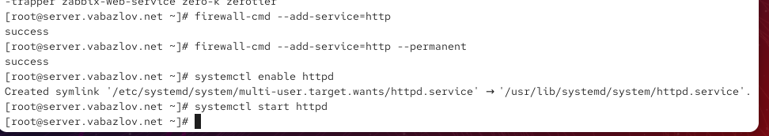
Рис. 2: Разрешение HTTP и запуск httpd
На виртуальной машине client в браузере был открыт адрес 192.168.1.1.
Загрузилась стандартная тестовая страница HTTP Server Test Page, которая отображается при корректной установке и запуске Apache на Rocky Linux.
Это подтверждает успешное функционирование веб-сервера и сетевую доступность сервиса.
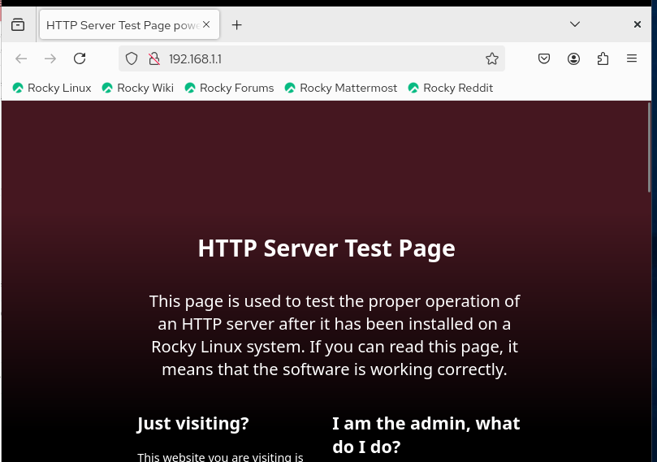
Рис. 3: Тестовая страница HTTP-сервера
Для оценки работы сервера были просмотрены два журнала:
error_log
Содержит информацию о запуске httpd, загрузке модулей, политике SELinux и других системных событиях. Ошибок, препятствующих работе сервиса, не выявлено.
access_log
Фиксирует запросы клиента.
После открытия тестовой страницы появились записи о запросах к /, изображениям и значку сайта.
Обращение к favicon.ico завершилось статусом 404 — стандартная ситуация при отсутствии файла.
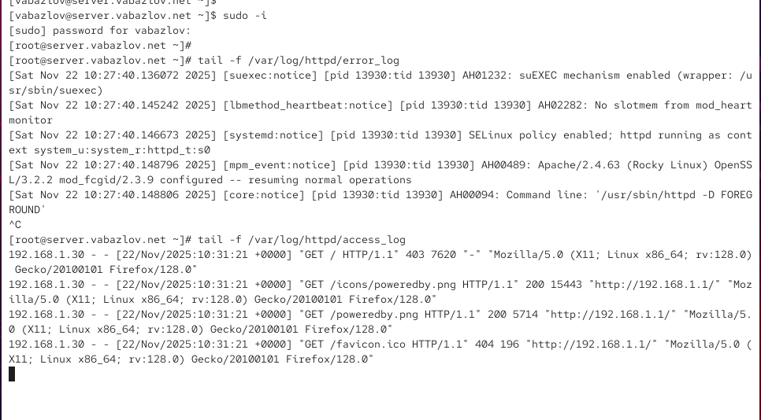
Рис. 4: Мониторинг логов error_log и access_log

2.2 Настройка виртуального хостинга для HTTP-сервера
Для настройки виртуального хостинга были изменены файлы прямой и обратной DNS-зоны.
В файле /var/named/master/fz/vabazlov.net добавлена запись для домена www.vabazlov.net, сопоставляющая его адресу 192.168.1.1.
Аналогично в файле /var/named/master/rz/192.168.1 добавлена PTR-запись, позволяющая выполнить обратное разрешение IP-адреса в имя www.vabazlov.net.
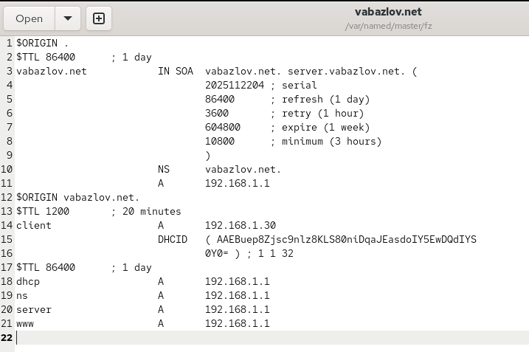
Рис. 5: Файл прямой зоны
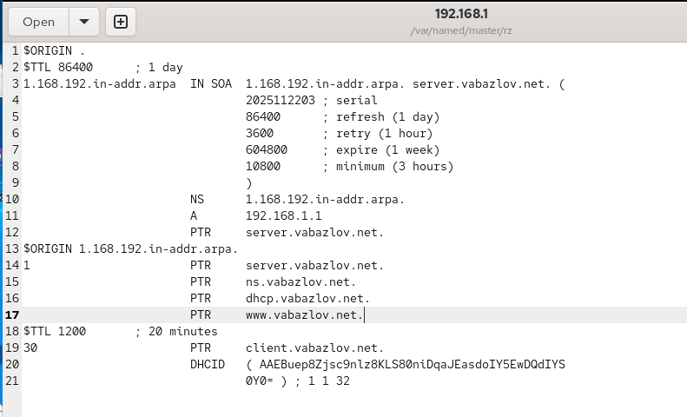
Рис. 6: Файл обратной зоны
После внесения изменений был перезапущен сервис DNS, что позволило обновить кэшированные данные зоны.
В каталоге /etc/httpd/conf.d созданы два файла конфигурации:
- server.vabazlov.net.conf
- www.vabazlov.net.conf
Первый описывает параметры виртуального хоста server.vabazlov.net, включая корневой каталог веб-сайта, администратора и индивидуальные журналы логов.
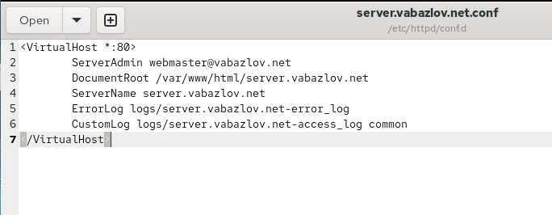
Рис. 7: Конфигурация server.vabazlov.net
Второй конфигурирует виртуальный хост www.vabazlov.net.
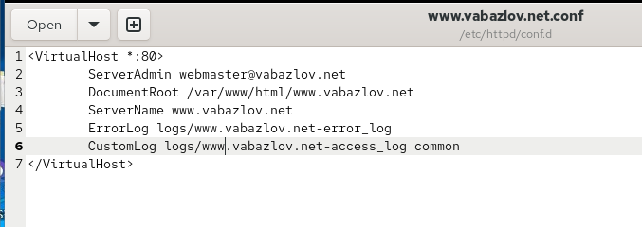
Рис. 8: Конфигурация www.vabazlov.net
В каталоге /var/www/html созданы директории:
- server.vabazlov.net
- www.vabazlov.net
В каждую добавлен файл index.html с тестовым приветственным сообщением.
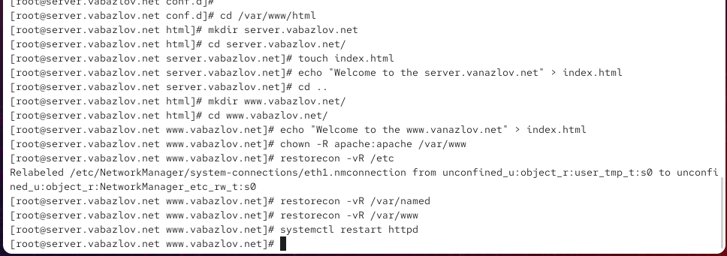
Рис. 9: Создание каталогов и файлов контента
После создания файлов было выполнено восстановление контекстов SELinux и назначение владельца apache:apache для всех каталогов веб-контента.
После перезапуска сервиса Apache страницы успешно открылись в браузере с виртуальной машины client:
- server.vabazlov.net
- www.vabazlov.net
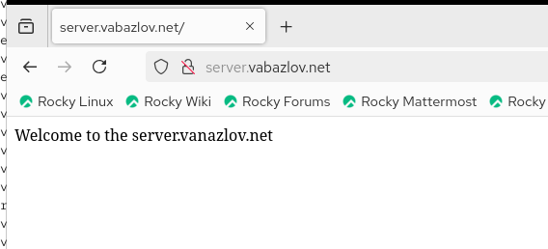
Рис. 10: Результат server.vabazlov.net
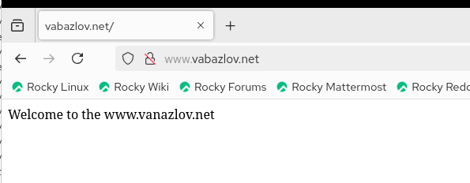
Рис. 11: Результат www.vabazlov.net
Это подтверждает, что DNS-разрешение и виртуальный хостинг настроены корректно.

2.3 Сохранение конфигурации в окружение Vagrant
Для сохранения конфигурации HTTP-сервера в структуре /vagrant/provision/server/http были созданы подкаталоги и скопированы файлы:
- /etc/httpd/conf.d/*
- /var/www/html/*
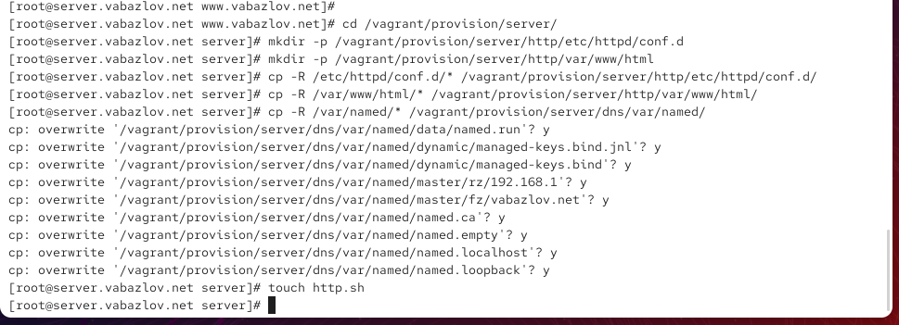
Рис. 12: Копирование конфигурационных файлов
После этого создан файл http.sh, который будет автоматически применять конфигурацию при развёртывании виртуальной машины. В скрипт включена установка пакетов, копирование конфигураций, настройка прав доступа, восстановление SELinux-контекстов и запуск службы Apache.
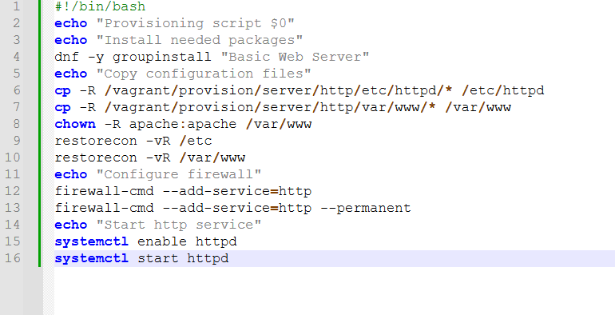
Рис. 13: Содержимое http.sh

3 Контрольные вопросы
- Через какой порт по умолчанию работает Apache? По умолчанию Apache использует порт 80 для протокола HTTP. Этот порт указан в конфигурационном файле (Listen 80) и применяется при обработке обычных веб-запросов.
- Под каким пользователем запускается Apache и к какой группе относится этот пользователь? Apache в Linux-системах запускается от имени пользователя apache и относится к группе apache. Запуск службы под отдельным непривилегированным пользователем повышает безопасность веб-сервера.
- Где располагаются лог-файлы веб-сервера? Что можно по ним отслеживать? Логи Apache находятся в каталоге /var/log/httpd/. Основные файлы: — access_log — содержит информацию о всех обращениях к веб-серверу: IP-адреса клиентов, запрашиваемые ресурсы, статус-коды, типы браузеров. — error_log — фиксирует ошибки работы сервера: проблемы с конфигурацией, отсутствующие файлы, сбои модулей, предупреждения. По логам можно отслеживать активность клиентов, ошибки конфигурации, попытки несанкционированного доступа и общее состояние сервера.
- Где по умолчанию содержится контент веб-серверов? Контент Apache по умолчанию размещается в каталоге /var/www/html. Для виртуальных хостов создаются отдельные подкаталоги внутри данного каталога.
- Каким образом реализуется виртуальный хостинг? Что он даёт? Виртуальный хостинг реализуется с помощью конфигурационных файлов в каталоге /etc/httpd/conf.d, где для каждого домена создаётся блок <VirtualHost>. В нём задаются: доменное имя, корневой каталог сайта, логи и параметры обработки запросов. Виртуальный хостинг позволяет запускать несколько независимых веб-сайтов на одном сервере, при этом каждому назначается своя директория, свои логи и собственное доменное имя.

4 Заключение
В ходе работы настроен веб-сервер Apache с поддержкой виртуального хостинга. Были внесены изменения в DNS-зоны, созданы конфигурации виртуальных хостов и подготовлен их веб-контент. Проверка с клиентской машины подтвердила корректность работы доменных имён и доступность сайтов. Полученные навыки позволяют уверенно развертывать и обслуживать многосайтовые веб-службы.

